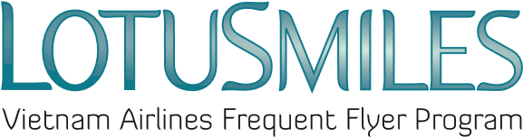

獎勵名單

需要更新領取獎勵名單的會員資訊

會員姓名:
金蓮花卡號:

要求內容

- 更新領取獎勵名單

 | 姓名 | 出生日期 | 身分證/護照號碼
成員1
成員2
成員3
成員4
成員5
成員6
成員7
成員8
成員9
成員10

- 調整名單

 | 老成員需要刪除 | 新成員更換
1 | 姓名： | 姓名：
 | 出生日期: | 出生日期:
 | 身分證/護照號碼: | 身分證/護照號碼:
2 | 姓名： | 姓名：
 | 出生日期: | 出生日期:
 | 身分證/護照號碼: | 身分證/護照號碼:

百萬里程、白金卡和金卡會員可指定最多 10 人領取獎勵名單。鈦金會員可指定最多5人。當會員指定最多人數仍未足夠時，可以免費補充名單。

指定名單中的領取獎勵人姓名不能取消，但可以更換：
- 百萬里程、白金卡和金卡會員在一個年度內（1月1日至12月31日）最多可更換2人。
- 鈦金會員在一個年度內（1月1日至12月31日）最多可更換1人。

☐ 我同意金蓮花的條款和越南航空的私隱保護政策 。
日期:: / /
會員簽名

